编号：0257-2019-2020
不符合项报告
企业名称： 东营市远信电器与技术有限责任公司 不符合报告编号：01
企业下属部门: 办公室 陪同人员:张文
不符合事实描述：
抽查企业合格外部供方资料，发现测量设备检定/校准机构—“山东省博测计量检测技术有限公司”，为2020年新增校准机构，企业没有对此机构进行供方业绩、服务质量、资质、诚信等方面进行资质调查和合格供方评价。不符合GB/T19022-2003中6.4外部供方 条款。属一般不符合项。

不符合认证审核准则条款号：_GB/T19022-2003中 6.4外部供方 条款。
不符合程度：主要不符合____； 次要不符合__√___；
审核员(签名)_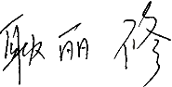__________ 陪同人员(签名)_________

企业部门代表（签名）_________
日期:2020、12、13
纠正措施:

企业部门代表签名: 审核员签名: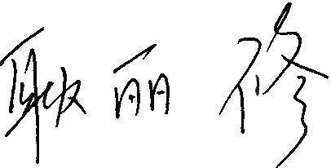
纠正措施完成情况:

审核组代表签名: 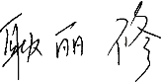 日期:2020、12、13
可另附页

